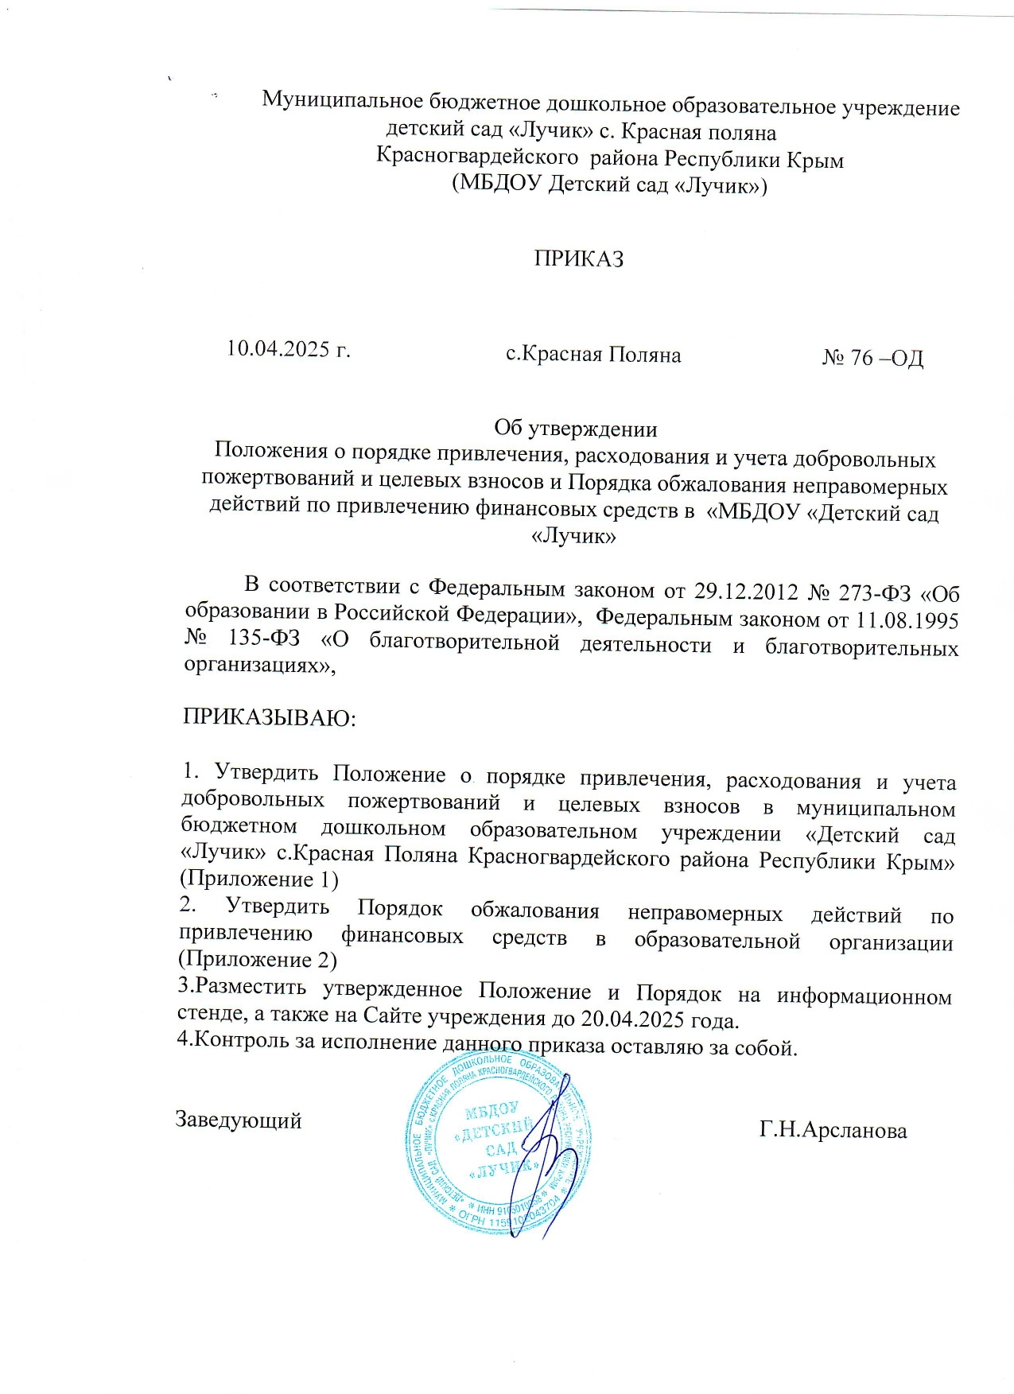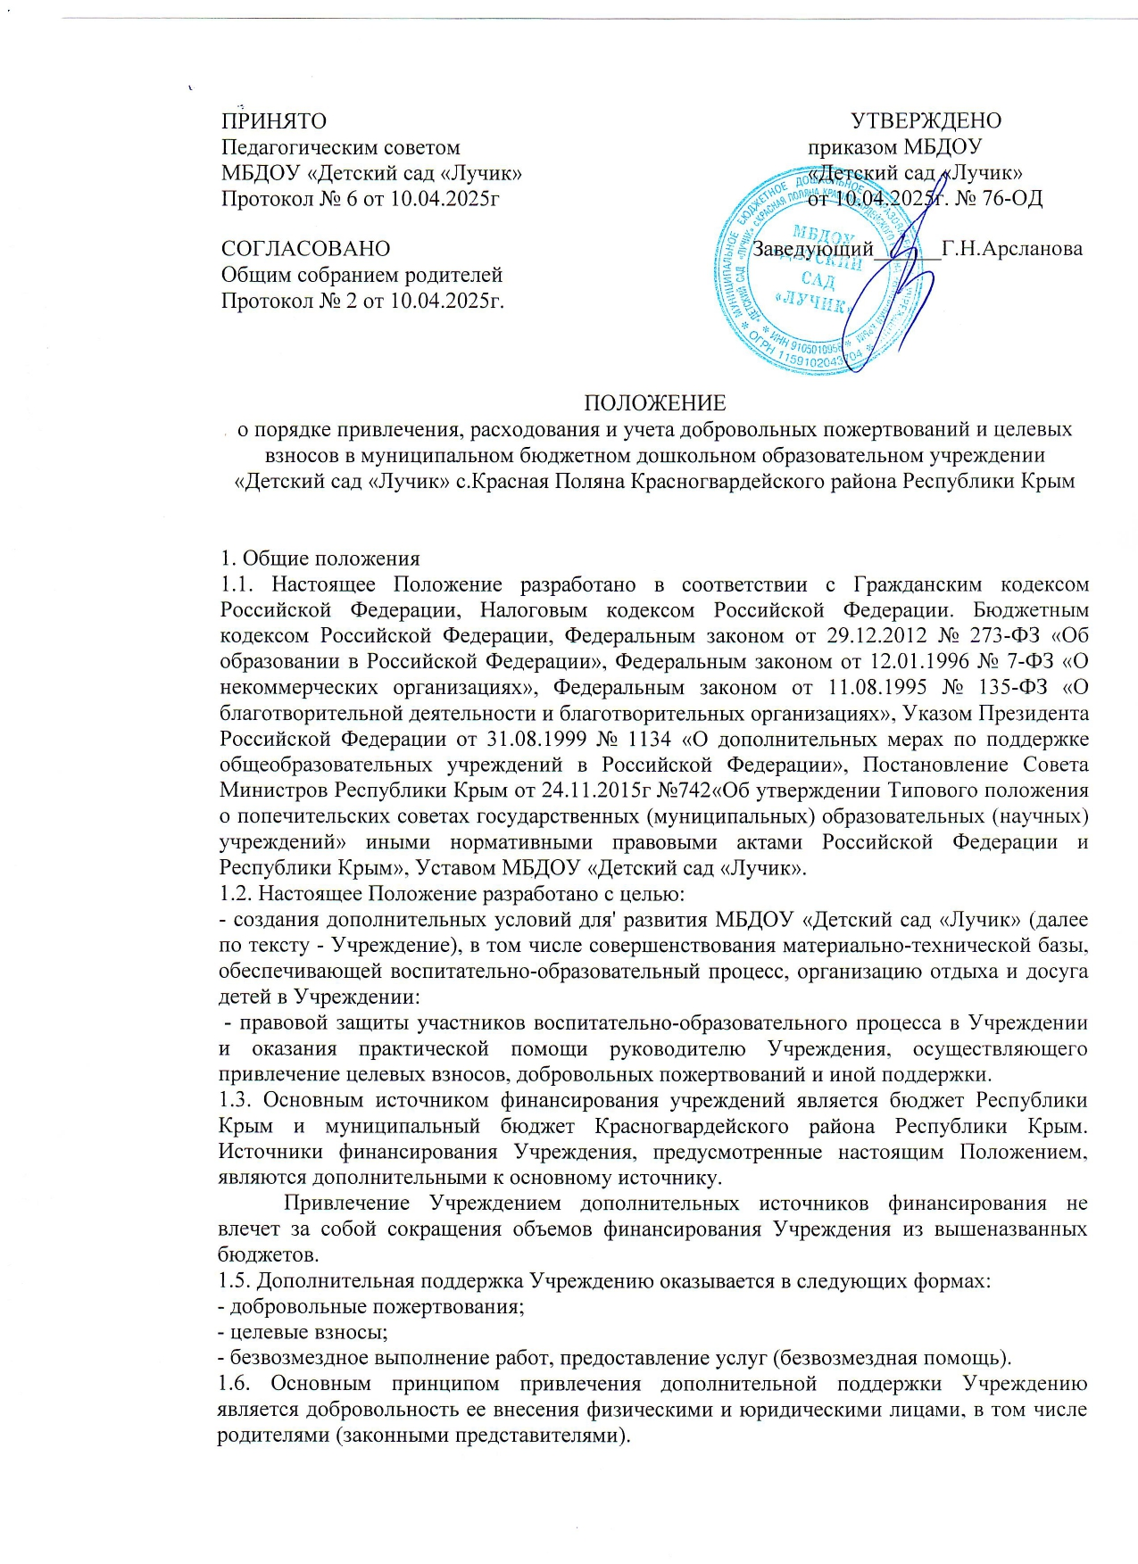

1.7. Настоящее Положение не распространяет свое действие на отношения по привлечению Учреждением спонсорской помощи.

2. Основные понятия

2.1. В рамках настоящего Положения используются следующие понятия и термины:

**Законные представители**

- родители, усыновители, опекуны, попечители детей, посещающих учреждение.

**Управляющий совет учреждения (далее по тексту - управляющий совет)**

- избранные представители родителей (законных представителей) детей, посещающих учреждение, избранные представители работников, деятельность которых направлена на содействие привлечению внебюджетных средств для обеспечения деятельности и развития учреждения.

**Целевые взносы** - добровольная передача юридическими или физическими лицами (в том числе законными представителями) денежных средств, которые должны быть использованы по объявленному (целевому) назначению.

В контексте данного Положения целевое назначение - развитие образовательного учреждения.

**Добровольное пожертвование** - дарение вещи (включая деньги, ценные бумаги) или права в общеполезных целях.

В контексте данного Положения общеполезная цель - развитие учреждения.

**Жертвователь** - юридическое или физическое лицо (в том числе законные представители), осуществляющее добровольное пожертвование.

**Одаряемый** - образовательное учреждение, принимающее целевые взносы, добровольные пожертвования от жертвователей на основании заключенного между сторонами договора о целевых взносах и добровольных пожертвованиях.

В настоящем Положении понятия «одаряемый» и «учреждение» используются в равных значениях.

**Безвозмездная помощь (содействие)** - выполняемые для учреждения работы и оказываемые услуги в качестве помощи (содействия) на безвозмездной основе юридическими и физическими лицами.

3. Порядок привлечения целевых взносов и добровольных пожертвований

3.1. Порядок привлечения добровольных пожертвований и целевых взносов для нужд Учреждения относится к компетенции Учреждения.

3.2. На принятие добровольных пожертвований от юридических и физических лиц не требуется разрешения и согласия учредителя.

3.3. Целевые взносы и добровольные пожертвования в виде денежных средств зачисляются на лицевой внебюджетный счет учреждения в безналичной форме расчетов.

3.4. Привлечение целевых взносов может иметь своей целью приобретение необходимого учреждению имущества, развитие и укрепление материально-технической базы учреждения, охрану жизни и здоровья, обеспечение безопасности детей в период воспитательно-образовательного процесса либо решение иных задач, не противоречащих уставной деятельности учреждения и действующему законодательству Российской Федерации.

3.5. Решение о необходимости привлечения целевых взносов законных представителей принимается управляющим советом с указанием цели их привлечения. Руководитель Учреждения представляет расчеты предполагаемых расходов и финансовых средств, необходимых для осуществления вышеуказанных целей. Данная информация доводится до сведения законных представителей путем их оповещения на родительских собраниях либо иным способом. Решение о привлечении целевых взносов должно содержать сведения о рекомендованном размере целевых взносов.

3.6. При внесении целевых взносов на основании решения управляющего совета о целевых взносах жертвователи (законные представители) в письменной форме оформляют договор пожертвования денежных средств Учреждению на определенные цели (целевые взносы) по прилагаемой к настоящему Положению форме (типовая форма - Приложение № 1).

3.7. Учреждение не имеет права самостоятельно по собственной инициативе привлекать целевые взносы без согласия управляющего совета.

3.8. Добровольные пожертвования Учреждению могут осуществляться юридическими и физическими лицами, в том числе законными представителями.

3.9. При внесении добровольных пожертвований жертвователь вправе:

- указать целевое назначение вносимого им пожертвования, заключив договор пожертвования имущества по прилагаемой к настоящему Положению форме (типовая форма - Приложение № 2);

- передать полномочия управляющему совету по определению целевого назначения вносимого им пожертвования, заключив договор пожертвования имущества по прилагаемой к настоящему Положению форме (типовая форма - Приложение № 2);

3.10. По результатам заседаний управляющего совета формируется решение о добровольных пожертвованиях, которое должно содержать сведения о целях и сроках использования поступивших добровольных пожертвований.

3.11. Руководитель Учреждения организует с помощью централизованной бухгалтерии раздельный бухгалтерский учет целевых взносов и добровольных пожертвований в соответствии с требованиями бюджетного и налогового законодательства.

3.12. Целевые взносы и добровольные пожертвования в виде материальных ценностей передаются по договору и актам приема-передачи установленного образца в соответствии с приложениями №№ 2, 3 к настоящему Положению и подписываются руководителем Учреждения и жертвователем.

4. Порядок привлечения безвозмездной помощи (содействие)

4.1. В рамках настоящего Положения жертвователь может оказывать Учреждению поддержку в виде безвозмездной помощи (содействие), а именно выполнять для Учреждения работы и оказывать услуги в качестве помощи (содействия) на безвозмездной основе (далее - оказание безвозмездной помощи).

4.2. При оказании безвозмездной помощи между Учреждением и жертвователем заключается договор на безвозмездное выполнение работ (оказание услуг) по форме, прилагаемой к настоящему Положению (типовая форма - Приложение № 4) и подписывается по окончанию работ (оказанию услуг) руководителем Учреждения и жертвователем акт сдачи- приемки выполненных работ (оказанных услуг) установленного к настоящему Положению образца (типовая форма - Приложение №5).

4.3. При оказании безвозмездной помощи решением управляющего совета может быть рекомендовано жертвователю (законному представителю), оказывающему безвозмездную помощь, при поступлении в Учреждение внести целевой взнос в меньшем размере либо он может быть освобожден от внесения целевого взноса.

5. Полномочия управляющего совета

5.1. В рамках настоящего Положения к полномочиям управляющего совета относится: - содействие привлечению внебюджетных средств для обеспечения деятельности и развития Учреждения;

- определение рекомендаций о размере добровольных пожертвований и целевых взносов, которые будут внесены законными представителями и иными физическими и юридическими лицами;

- определение целевого назначения и сроков освоения денежных средств;

- определение формы отчетности, по которой предоставляется отчет жертвователям, с указанием сроков предоставления отчета;

- осуществление контроля за использованием пожертвований жертвователей на нужды Учреждения.

5.2. В соответствии с Уставом Учреждения управляющий совет, принимая решение о целевом назначении поступивших пожертвований, может направить денежные средства на следующие цели:

1. приобретение имущества, оборудования;

2. приобретение хозяйственных товаров, строительных материалов;

3. оплату за проведение работ и оказание услуг, в том числе:

3.1. услуг связи;

3.2. транспортных услуг;

3.3. услуг по содержанию имущества;

3.4. курсов повышения квалификации;

3.5. прочих работ и услуг;

3.6. устранение возникших непредвиденных аварийных ситуаций;

3.7. прочих расходов.

6. Ведение бухгалтерского и налогового учета целевых взносов и добровольных пожертвований

6.1. Учреждение ведет через централизованную бухгалтерию обособленный раздельный бухгалтерский и налоговый учет всех операций целевых взносов и добровольных пожертвований, для использования которых установлено определенное назначение.

Все хозяйственные операции оформляются при наличии первичных учетных документов, сформированных в соответствии с требования федерального закона о бухгалтерском учете.

6.2. При безналичном поступлении денежных средств бухгалтер централизованной бухгалтерии, закрепленный за учреждением приходует их на основании банковской выписки и прилагаемого платежного документа (квитанция, реестр платежей). Целевые взносы жертвователи вносят на лицевой внебюджетный счет Учреждения через кассу централизованной бухгалтерии или отделения почты, банки Российской Федерации, с которыми заключен договор Учредителем на обслуживание по приему платежей.

6.3. Налоговый учет в Учреждении ведется в централизованной бухгалтерии с обязательным предоставлением отчета о целевом использовании имущества (в том числе денежных средств), работ, услуг, полученных в рамках пожертвования, целевых поступлений, в составе налоговой декларации по налогу на прибыль. Сведения налоговой декларации должны соответствовать данным налоговых регистров, утвержденных Учетной политикой учреждения.

6.4. В платежном документе в графе «назначение платежа пожертвования по договору №... от «... ». В случае указания иных назначений в платежном документе сумма пожертвования облагается налогом в соответствии с налоговым законодательством.

7. Отчетность по целевым взносам и добровольным пожертвованиям

7.1. Учреждение предоставляет Учредителю, в налоговый орган отчеты по установленной форме в установленные законодательством сроки.

7.2. Учреждение обязано на собраниях родителей в установленные сроки и форме, но не реже одного раза в год, публично отчитываться перед жертвователями, в том числе законными представителями, о направлениях использования и израсходованных суммах целевых взносов и добровольных пожертвований. Отчет должен содержать достоверную и полную информацию в доступной и наглядной форме. Для ознакомления с отчетом наибольшего числа жертвователей отчет может быть размещен по группам на информационных стендах учреждения и в обязательном порядке на официальном сайте учреждения.

7.3. Отчет, сформированный за отчетный период и содержащий показатели о суммах поступивших средств по группам и в целом по учреждению, и об израсходованных суммах по направлениям расходов рассматривается и утверждается управляющим советом, о чем составляется соответствующий протокол заседания управляющего совета Учреждения.

8. Ответственность

8.1. Руководитель Учреждения несет персональную ответственность за соблюдение порядка привлечения дополнительной поддержки, в том числе за привлечением и использованием целевых взносов, добровольных пожертвований в соответствии с настоящим Положением и действующим законодательством.

9. Особые положения

9.1. Запрещается отказывать законным представителям в приеме детей в Учреждение или исключать из него из-за невозможности или нежелания законных представителей вносить целевые взносы, добровольные пожертвования.

9.2. Запрещается принуждение со стороны работников Учреждений к внесению законными представителями целевых взносов, добровольных пожертвований.

9.3. Запрещается сбор целевых взносов и добровольных пожертвований в виде наличных денежных средств работниками Учреждения.

Приложение № 1

к Положению

о добровольных пожертвованиях

и целевых взносах

МБДОУ «Детский сад «Лучик»

ДОГОВОР № ____

пожертвования денежных средств муниципальному бюджетному дошкольному образовательному учреждению «Детский сад «Лучик» с.Красная Поляна Красногвардейского района Республики Крым

с.Красная Поляна «___»_______г.

Муниципальное бюджетное дошкольное образовательное учреждение «Детский сад «Лучик» с.Красная Поляна Красногвардейского района Республики Крым, именуемое в дальнейшем «Одаряемый», в лице заведующего____________________________________, действующего на основании Устава, с одной стороны и, именуемый в дальнейшем «Жертвователь», действующий на основании, с другой стороны, заключили настоящий Договор о нижеследующем:

1. Предмет договора

1.1. Жертвователь обязуется безвозмездно передать Одаряемому в собственность на цели, указанные в настоящем Договоре, денежные средства (далее по тексту договора - Пожертвование) в размере руб. (Сумма цифрами и прописью)

1.2. Пожертвование передается в собственность Одаряемому на осуществление целей, установленных решением управляющего совета Учреждения о привлечении целевых взносов

1.3. Указанные в п. 1.2. цели использования Пожертвования соответствуют целям благотворительной деятельности, определенным в ст. 2 Федерального закона № 135-ФЗ от 11.08.1995 "О благотворительной деятельности и благотворительных организациях".

2. Права и обязанности сторон

2.1. Жертвователь обязуется перечислить Пожертвование Одаряемому в течение 7 (семи)

рабочих дней с момента подписания настоящего Договора на лицевой счет Учреждения. ___________________________________________________________________________

2.2. Одаряемый вправе в любое время до передачи Пожертвования от него отказаться. Отказ Одаряемого от Пожертвования должен быть совершен в письменной форме. В таком случае настоящий Договор считается расторгнутым с момента получения Жертвователем письменного отказа.

2.3. Одаряемый обязан использовать Пожертвование исключительно в целях, указанных в п. 1.2. настоящего Договора.

2.4. Одаряемый обязан предоставлять Жертвователю возможность знакомиться с финансовой, бухгалтерской и иной документацией, подтверждающей целевое использование Пожертвования.

2.5. Если использование Пожертвования в соответствии с целями, указанными в п. 1.2 настоящего Договора, становится невозможным вследствие изменившихся обстоятельств, то Пожертвование может быть использовано Одаряемым в других целях только с письменного согласия Жертвователя.

3. Ответственность сторон

3.1. Использование Пожертвования или его части не в соответствии с целями, оговоренными в п. 1.2. настоящего Договора, ведет к отмене договора пожертвования. В случае отмены договора пожертвования Одаряемый обязан возвратить Жертвователю Пожертвование.

4. Прочие условия

4.1. Настоящий Договор вступает в силу с момента его подписания сторонами.

4.2. Все споры, вытекающие из настоящего Договора, разрешаются сторонами путем переговоров. При не достижении согласия, спор подлежит рассмотрению в судебном порядке.

4.3. Все изменения и дополнения к настоящему Договору должны быть составлены в письменной форме и подписаны уполномоченными представителями сторон.

4.5. Настоящий Договор составлен в двух экземплярах, имеющих равную юридическую силу - по одному для каждой из сторон.

5. Адреса и реквизиты сторон:

Жертвователь: ______________________________________________________________

Одариваемый: ______________________________________________________________

Приложение № 1

к Настоящему договору

АКТ ПРИЕМКИ-ПЕРЕДАЧИ ИМУЩЕСТВА

с.Красная Поляна «__»_______20__г.

_________________________________________________________ , именуемая(ый) в дальнейшем "Жертвователь", в лице, действующая(ий) на основании, с одной стороны и муниципальное бюджетное дошкольное образовательное учреждение «Детский сад «Лучик» с.Красная Поляна Красногвардейского района Республики Крым, именуемое в дальнейшем «Одаряемый», в лице заведующего _____________________________, действующей на основании Устава, с другой стороны, именуемые вместе "Стороны", а по отдельности "Сторона", составили настоящий акт (далее - Акт) о нижеследующем.

Во исполнение п.1 Договора пожертвования денежных средств муниципальному бюджетному дошкольному образовательному учреждению «Детский сад «Лучик» с.Красная Поляна Красногвардейского района Республики Крым №____от " ___ "______________________г.

Жертвователь передал, а Одаряемый принял следующее:

Наименование : денежные средства.

Сумма (руб.) ______________________________________________________________

3. Настоящий Акт составлен в двух экземплярах, по одному для каждой из Сторон, и является неотъемлемой частью Договора пожертвования имущества муниципальному бюджетному дошкольному образовательному учреждению «Детский сад «Лучик» с.Красная Поляна Красногвардейского района Республики Крым №_____от "____________________"г.

Жертвователь: ____________________________

Одаряемый: ______________________________

Приложение № 2

к Положению

о добровольных пожертвованиях

и целевых взносах

МБДОУ «Детский сад «Лучик»

ДОГОВОР № ___

пожертвования имущества муниципальному бюджетному дошкольному образовательному учреждению «Детский сад «Лучик» с.Красная Поляна Красногвардейского района Республики Крым

с.Красная Поляна «___»______________ г.

Муниципальное бюджетное дошкольное образовательное учреждение «Детский сад «Лучик» с.Красная Поляна Красногвардейского района Республики Крым, именуемое в дальнейшем «Одаряемый», в лице заведующего___________________________________,, действующего на основании Устава с одной стороны и, именуемый в дальнейшем «Жертвователь», действующий на основании паспорт, с другой стороны, заключили настоящий договор о нижеследующем:

1. Предмет договора

1.1. Жертвователь обязуется безвозмездно передать Одаряемому в собственность на цели, указанные в настоящем Договоре, имущество (далее по тексту договора - Пожертвование) в виде.

1.2. Пожертвование передается в собственность Одаряемому на осуществление целей, установленных решением управляющего совета о привлечении пожертвований

1.3. Указанные в и. 1.2. цели использования Пожертвования соответствуют целям благотворительной деятельности, определенным в ст. 2 Федерального закона № 135-ФЗ от 11.08.1995 "О благотворительной деятельности и благотворительных организациях".

2. Права и обязанности сторон

2.1. Жертвователь обязуется передать Пожертвование Одаряемому в течение рабочих дней с момента подписания настоящего Договора.

2.2. Одаряемый вправе в любое время до передачи Пожертвования от него отказаться. Отказ Одаряемого от Пожертвования должен быть совершен в письменной форме. В таком случае настоящий Договор считается расторгнутым с момента получения Жертвователем письменного отказа.

2.3. Одаряемый обязан использовать Пожертвование исключительно в целях, указанных в п. 1.2. настоящего Договора.

2.4. Одаряемый принимает Пожертвование, согласно Приложению № 1 к настоящему Договору.

2.5. Одаряемый обязан предоставлять Жертвователю возможность знакомиться с финансовой, бухгалтерской и иной документацией, подтверждающей целевое использование Пожертвования. 2.4. Если использование Пожертвования в соответствии с целями, указанными в п. 1.2 настоящего Договора, становится невозможным вследствие изменившихся обстоятельств, то Пожертвование может быть использовано Одаряемым в других целях только с письменного согласия Жертвователя.

3. Ответственность сторон

3.1. Использование Пожертвования или его части не в соответствии с оговоренными в п. 1.2. настоящего договора целями ведет к отмене договора пожертвования. В случае отмены договора пожертвования Одаряемый обязан возвратить Жертвователю Пожертвование.

4. Прочие условия

4.1. Настоящий договор вступает в силу с момента его подписания сторонами.

4.2. Все споры, вытекающие из настоящего Договора, разрешаются сторонами путем переговоров. При не достижении согласия, спор подлежит рассмотрению в судебном порядке.

4.3. Все изменения и дополнения к настоящему Договору должны быть составлены в письменной форме и подписаны уполномоченными представителями сторон.

4.5. Настоящий Договор составлен в двух экземплярах, имеющих равную юридическую силу - по одному для каждой из сторон.

5. Адреса и реквизиты сторон

Жертвователь: ________________________________________________________________

Одариваемый: ________________________________________________________________

Приложение № 1

к Настоящему договору

АКТ ПРИЕМКИ-ПЕРЕДАЧИ ИМУЩЕСТВА

с.Красная Поляна «__»_______20__г.

_________________________________________________________ , именуемая(ый) в дальнейшем "Жертвователь", в лице, действующая(ий) на основании, с одной стороны и муниципальное бюджетное дошкольное образовательное учреждение «Детский сад «Лучик» с.Красная Поляна Красногвардейского района Республики Крым, именуемое в дальнейшем «Одаряемый», в лице заведующего _____________________________, действующей на основании Устава, с другой стороны, именуемые вместе "Стороны", а по отдельности "Сторона", составили настоящий акт (далее - Акт) о нижеследующем.

Во исполнение п.1 Договора пожертвования имущества муниципальному бюджетному дошкольному образовательному учреждению «Детский сад «Лучик» с.Красная Поляна Красногвардейского района Республики Крым №____от " ___ "______________________г.

Жертвователь передал, а Одаряемый принял следующее имущество.

Наименование имущества _________________________________________________

Количество ______________________________________________________________

Стоимость (руб.)__________________________________________________________

2. Техническое состояние имущества: ____________________________________________

3. Документы на имущество:____________________________________________________

4. Настоящий Акт составлен в двух экземплярах, по одному для каждой из Сторон, и является неотъемлемой частью Договора пожертвования имущества муниципальному бюджетному дошкольному образовательному учреждению «Детский сад «Лучик» с.Красная Поляна Красногвардейского района Республики Крым №_____от "____________________"г.

Жертвователь: ____________________________

Одаряемый: ______________________________

Приложение № 4

к Положению

о добровольных пожертвованиях

и целевых взносах

МБДОУ «Детский сад «Лучик»

ДОГОВОР №

безвозмездного выполнения работ (оказания услуг)

Муниципальное бюджетное дошкольное образовательное учреждение «Детский сад «Лучик» с.Красная Поляна Красногвардейского района Республики Крым»,, именуемое в дальнейшем «Одаряемый», в лице заведующего ______________________, действующей на основании Устава, с одной стороны и , именуемая(ый) в дальнейшем «Исполнитель», действующий на основании, паспорт, с другой стороны, заключили настоящий договор о нижеследующем:

1. Предмет договора

1.1. По настоящему Договору Исполнитель обязуется по заданию Заказчика безвозмездно выполнить работы (оказать услуги) по ___________________________________________

1.2. Исполнитель выполняет работы (оказывает услуги) лично. Заказчик принимает работы(услуги) Приложению № 1 к настоящему Договору

1.3. Критериями качества выполнения работ (предоставляемых Исполнителем услуг) являются:

1.3.1. _______________________________________________________________________

1.4. Срок выполнения работ (оказания услуг) -.

2. Обязанности Сторон

2.1. Исполнитель обязан:

2.1.1. Предоставить Заказчику услуги (выполнить работы) надлежащего качества в порядке и сроки, предусмотренные настоящим Договором.

2.1.2. Приступить к исполнению своих обязательств, принятых по настоящему Договору, не позднее.

2.2. Заказчик обязан:

2.2.1. Оказывать Исполнителю содействие для надлежащего исполнения обязанностей, в том числе предоставлять Исполнителю всю необходимую информацию и документацию, относящуюся к деятельности оказываемых услуг.

2.2.2. Исполнитель выполняет работы (оказывает услуги) на безвозмездной основе.

3. Ответственность Сторон

3.1. Стороны несут ответственность за неисполнение или ненадлежащее исполнение обязанностей по настоящему договору в соответствии с действующим законодательством Российской Федерации.

4. Заключительные положения

4.1. Настоящий Договор составлен в двух экземплярах, имеющих равную юридическую силу, по одному для каждой из сторон.

4.2. Настоящий Договор вступает в силу с момента его заключения и действует до полного исполнения обязательств Сторонами.

4.3. Настоящий Договор может быть расторгнут в любой момент по инициативе любой из сторон. При этом инициативная сторона обязана направить другой стороне уведомление о расторжении настоящего договора в срок, не позднее чем за дней до такого расторжения.

4.4. Во всем, что не предусмотрено настоящим Договором, Стороны руководствуются действующим законодательством Российской Федерации.

5. Реквизиты и подписи Сторон

Исполнитель:_________________________________

Заказчик :____________________________________

Приложение №1

к Настоящему договору

№____от__________

АКТ №

сдачи-приемки выполненных работ (оказанных услуг)

с.Красная Поляна «___»______202___г.

Во исполнение договора безвозмездного выполнения работ (оказания услуг) № от "______________ "г. , в лице, действующего на основании, именуемый в дальнейшем "Исполнитель", и муниципальное бюджетное дошкольное образовательное учреждение «Детский сад «Лучик» с.Красная Поляна Красногвардейского района Республики Крым, в лице ______________________________________________________, действующего на основании Устава, именуемый в дальнейшем "Заказчик", составили настоящий акт о нижеследующем:

1.Исполнитель передает, а Заказчик принимает следующие работы (услуги):

2. Согласно пункту договора работы (услуги) выполнены иждивением(с использованием его материалов, средств и т.п.), (указать Заказчика или Исполнителя)

Материалы (средства)____________________________

Количнство_____________________________________

Цена___________________________________________

Сумма_________________________________________

3. Количество и качество выполненных работ (оказанных услуг) соответствует условиям договора в полном объеме.

4. Результаты выполненных работ (оказанных услуг) _______________________________

_____________________________________________________________________________

Исполнитель:_________________________________

Заказчик :____________________________________

Приложение №2

к приказу

МБДОУ «Детский сад «Лучик»

от 10.04.2025г. №76-ОД

Порядок

обжалования неправомерных действий по привлечению финансовых средств в муниципальном бюджетном дошкольном образовательном учреждении «Детский сад «Лучик» с.Красная Поляна Красногвардейского района Республики Крым

При появлении факта взимания денежных средств с родителей (законных представителей) несовершеннолетних обучающихся и/или совершеннолетних обучающихся в муниципальном бюджетном дошкольном образовательном учреждении «Детский сад «Лучик» с.Красная Поляна Красногвардейского района Республики Крым – (далее учреждение) установлен Порядок обжалования неправомерных действий должностных лиц и образовательной организации:

1. Заявитель может обратиться с жалобой в следующих случаях:

1.1.Нарушение принципа добровольности, принуждение к внесению финансовых средств.

1.2.Нарушение порядка оформления финансовых средств, в т.ч. при оказании платных дополнительных образовательных услуг.

1.3.Отказ в приеме несовершеннолетнего в Учреждение или исключать из-за невозможности или нежелания законных представителей осуществлять целевые взносы или пожертвования.

2. Жалоба подается в письменной форме в Учреждение. Жалобы на решения, принятые руководителем Учреждения, подаются начальнику территориального управления образованием.

3. Жалоба может быть направлена по почте, с использованием информационно-телекоммуникационной сети «Интернет», официального сайта Учреждения, либо территориального управления образованием, единого портала государственных и муниципальных услуг, а также может быть принята при личном приеме заявителя.

4. Особенности подачи и рассмотрения жалоб на решения и действия (бездействия) Учреждения и должностных лиц устанавливаются нормативными правовыми актами.

5. Жалоба должна содержать:

5.1.Наименование Учреждения, предоставляющего услугу, должностного лица, решения и действия (бездействие) которых обжалуются.

5.2.Фамилию, имя, отчество (последнее - при наличии), сведения о месте жительства заявителя - физического лица, а также номер (номера) контактного телефона, адрес (адреса) электронной почты (при наличии) и почтовый адрес, по которым должен быть направлен ответ заявителю.

5.3. Сведения об обжалуемых решениях и действиях (бездействии) Учреждения, должностного лица Учреждения.

5.4.Доводы, на основании которых заявитель не согласен с решением и действием (бездействием) Учреждения, должностного лица Учреждения, содержащие информацию о фактах возможных нарушений законодательства. Заявителем могут быть представлены документы (при наличии), подтверждающие доводы заявителя, либо их копии.

6. Жалоба, поступившая в Учреждение, подлежит рассмотрению ее руководителем втечение 15 рабочих дней со дня ее регистрации, а в случае обжалования отказа учреждением, должностного лица учреждения в приеме документов у заявителя, либо в исправлении допущенных опечаток и ошибок или в случае обжалования нарушения установленного срока таких исправлений - в течение 5 рабочих дней со дня ее регистрации. Согласно статьи 12 Федерального закона от 02.05.2006 № 59-ФЗ «О порядке рассмотрения обращений граждан Российской Федерации»сроки рассмотрения письменного обращения составляют 30 дней со дня регистрации письменного обращения. Действующие нормативные правовые акты вправе устанавливать случаи, при которых срок рассмотрения жалобы может быть сокращен.

7. По результатам рассмотрения жалобы Учреждение принимает одно из следующих решений:

7.1.Удовлетворяет жалобу, в том числе в форме отмены принятого решения, исправления допущенных Учреждением опечаток и ошибок в выданных в результате предоставления услуги документах, возраста заявителю денежных средств, взимание которых не предусмотрено нормативными правовыми актами Российской Федерации, нормативными правовыми актами Республики Крым, муниципальными правовыми актами, а также в иных формах.

7.2.Отказывает в удовлетворении жалобы.

8. Не позднее дня, следующего за днем принятия решения, заявителю в письменной форме, и по желанию заявителя в электронной форме направляется мотивированный ответ о результатах рассмотрения жалобы.

9. В случае установления в ходе или по результатам рассмотрения жалобы признаков состава административного правонарушения или преступления должностное лицо, наделенное полномочиями по рассмотрению жалоб в соответствии с п.5.2, административного регламента, незамедлительно направляет имеющиеся материалы в территориальную прокуратуру.